Счетная палата выявила проблемы с изъятым имуществом коррупционеров
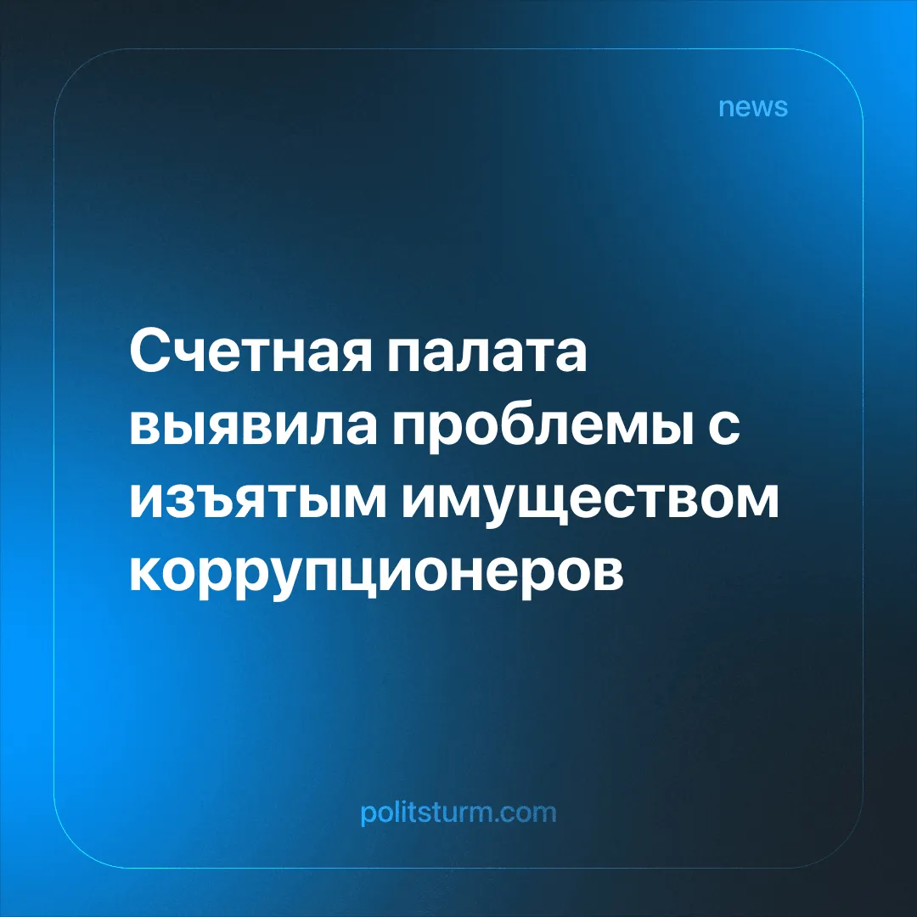

Оригинальная статья
2025-11-03
1 мин. на чтение

Ведомство дало низкую оценку эффективности управления имуществом, изъятым у осужденных за коррупцию. По итогам проверки было установлено, что из 8776 имущественных объектов, изъятых в пользу государства с 2011 года, лишь 8% принесли казне реальный доход.
Представитель Счетной палаты Андрей Батуркин сообщил, что доходы бюджета от приватизации имущества коррупционеров с 2021 года составили 3,2 млрд. Еще 832,2 млн рублей доходов было получено от передачи такого имущества в аренду.
Чиновники считают, что устранение выявленных недочетов принесет государству до 10 млрд рублей дохода. В одном только 2022 г. суды взыскали в пользу государства собственность коррупционеров на сумму более 33 млрд рублей.
Чиновники и эксперты называют причинами сложившейся ситуации системные проблемы и законодательные ограничения. С их слов сфера реализации изъятого в доход государства имущества полна правовых пробелов.
Сами процедуры отличаются сложностью, длительностью сроков. Приватизация имущества коррупционеров, как указано в отчете Счетной палаты, идет медленно из-за нормативно установленных ограничений.
Ведомство уже обратилось к правительству и Минфину с предложением по изменению законодательства о приватизации. По мнению инициаторов поправок, процедуры приватизации нуждаются в упрощении и ускорении.
В условиях кризиса экономики и ведения военных действий государственная власть вынуждена искать дополнительные источники дохода бюджета. В связи с этим органы власти обеспокоились проблемой, которая игнорировалась более десятилетия.
Изъятие и реализация на рынке собственности коррупционеров никак не отразится на благосостоянии рядовых граждан и бюджетных тратах на их нужды. По сути, речь идет лишь о перераспределении собственности внутри правящего класса.
Неэффективность сложившейся системы едва ли способна кого-то удивить. Известно, что при капитализме коррупция составляет органическую и неотъемлемую часть устройства власти.
Все, что нарушает неприкосновенность частной собственности (даже собственности коррупционеров!), получает противодействие на всех уровнях государственной системы.
Источники:
[1] РБК — «Счетная палата выявила проблемы с изъятым у коррупционеров имуществом» от 29 октября 2025 г.

Оригинальная статья

